Анализ результатов анкетирования по интерактивным методам;
Анализ результатов анкетирования позволил осуществить обратную связь между субъектами инновационного образовательного процесса, оценив инновационные методы обучения «Бинарные практические занятия, Quizizz и Socrative» с учетом мнений студентов. Полученные результаты свидетельствуют о необходимости продолжения данных инновационных методик обучения в рамках мотивационно-деятельностной концепции активного обучения с учетом внедрения в образовательный процесс с использованием данных методов обучения.

1. На вопрос How do you evaluate the new teaching method Binary practices, Quizizz and Socrative? / Как вы оцениваете новые методы обучения - бинарные практические занятия, Quizizz и Socrative? При анализе ответов на данный вопрос, 96 % респондентов оценили новые методы обучения - бинарные практические занятия, Quizizz и Socrative очень хорошо, что свидетельствует об использовании данных методов в учебном процессе.
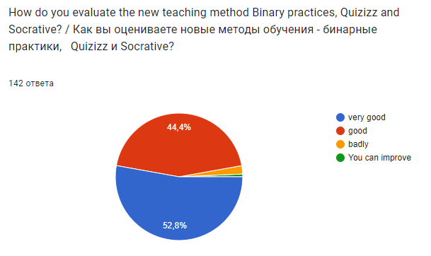

2. Would you like to continue with the taeching methods of Binary practice ,Quizizz and Socrative? / Хотели бы вы продолжить использовать методы обучения бинарные практические занятия, Quizizz и Socrative ? Среди студентов при опросе на вопрос повторного использования данных методов 93% обучающихся ответили положительно.
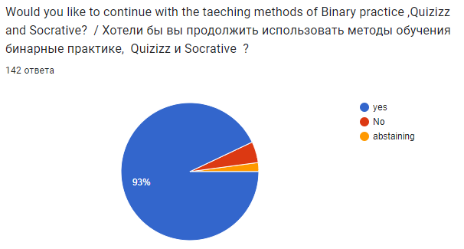

3. How do you evaluate the effectiveness of this method? / Как вы оцениваете эффективность данного метода? Из этого опроса следует («очень хорошо», «хорошо» 96% ) что большинство обучающихся оценили этот метод эффективным, что подтверждает дальнейшее использование этого метода.
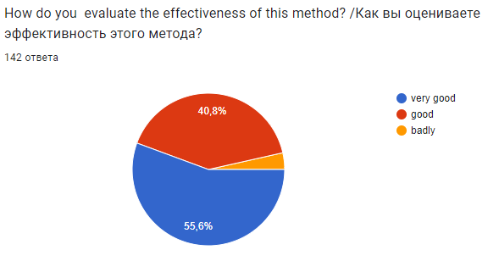

4. Are you satisfied with the control and evaluation of knowledge? /Удовлетворены ли вы контролем и оценкой знаний? Оценивание и контроль этого метода также положительно отозвались. ( 87,3% )
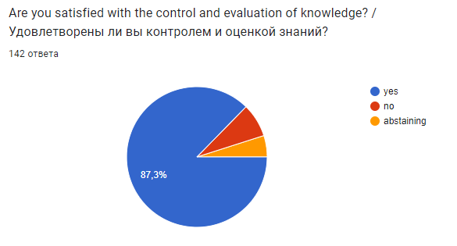

5. Are you satisfied with the transparency of knowledge assessment? /Удовлетворены ли вы прозрачностью оценки знаний? Большинство ответов (90,8%) подтвердила удовлетворенность прозрачностью оценки знаний
